MỤC LỤC
Phần I: TÌM HIỂU HIỆN TRẠNG VÀ NGHIỆP VỤ QUẢN LÝ BĂNG ĐĨA CỦA CỬA HÀNG BÁN BĂNG ĐĨA GIẢI TRÍ 3
I. TÌM HIỂU HIỆN TRẠNG CỦA CỬA HÀNG 3
1. Sơ lược về cửa hàng 3
2. Sơ đồ tổ chức cửa hàng 3
II. MÔ TẢ NGHIỆP CỦA CÁC BỘ PHẬN VÀ MỘT SỐ CÔNG VIỆC KHÁC 3
1. Bộ phận điều hành 3
2. Bộ phận quản lí đĩa 3
3. Bộ phận kế toán 3
4. Bộ phận bán hàng 3
III. LƯU ĐỒ HỒ SƠ CÔNG VIỆC CỦA CÁC BỘ PHẬN. 4
1. Lưu đồ công việc của bộ phận điều hành 4
2. Lưu đồ công việc của bộ phận quản lí 4
3. Lưu đồ công việc bộ phận kế toán 5
4. Lưu đồ công việc bộ phận bán hàng 5
IV. MỘT SỐ BIỂU MẨU DÙNG CHO CÔNG TÁC CỦA CÁC BỘ PHẬN 6
Mẫu Phiếu Nhập Kho 6
Mẫu Phiễu Xuất Kho 6
V. NHU CẦU TIN HỌC HÓA 7
1. Thiết kế cơ sở dữ liệu 7
2. Thiết kế Website 7
Phần II: PHÂN TÍCH THIẾT KẾ HỆ THỐNG THÔNG TIN TIN HỌC HÓA HỖ TRỢ CÔNG TÁC QUẢN LÝ CỬA HÀNG BÁN BĂNG ĐĨA 8
Chương I. HỆ THÔNG TIN Ý NIỆM 8
I. Mô hình ý niệm truyền Thông 8
II. Mô hình Ý niệm dữ liệu 9
III. Mô hình Xử lí dữ liệu 10
Chương II.HỆ THÔNG TIN LOGIC 11
I. Mô hình logic dữ liệu 11
II. Mô hình tổ chức dữ liệu 12
Chương III. HỆ THÔNG TIN VẬT LÝ 13
I. Mô Hình Vật Lý Dữ Liệu 13
II. Công Cụ Cài Đặt 13
MÔ HÌNH CHỨC NĂNG PHẦN MỀM QUẢN LÝ 14
IV. MỘT SỐ GIAO DIỆN CỦA PHẦN MỀM QUẢN LÝ 14
Phần III: CÀI ĐẶT 29
I. MỘT SỐ YÊU CẦU KHI CÀI ĐẶT 29
II. MÔI TRƯỜNG VẬN HÀNH 30
III. MỘT SỐ ƯU KHUYẾT ĐIỂM 30

Phần I: TÌM HIỂU HIỆN TRẠNG VÀ NGHIỆP VỤ QUẢN LÝ BĂNG ĐĨA CỦA CỬA HÀNG BÁN BĂNG ĐĨA GIẢI TRÍ
- TÌM HIỂU HIỆN TRẠNG CỦA CỬA HÀNG
- Sơ lược về cửa hàng
Qua khảo sát các cửa hàng bán đĩa giải trí trong Tp.HCM. Hầu như các cửa hàng điều bán một số loại băng đĩa giải trí như là Phim, Nhạc, Cải lương.
Khảo sát hiện trạng tại Cửa Hàng Băng Đĩa Ngọc Ba 116, Hồ Tùng Mậu, P.Bến Nghé, Q.1. Ở đây cửa hàng bán số lượng lớn các loại băng đĩa giải trí Phim, Nhạc, Cải lương. Việc quản lý với số lượng lớn băng đĩa nên cũng khá vất vả. Vì vậy việc tin học hóa việc quản lí cửa hàng là rất cần thiết.
- Sơ đồ tổ chức cửa hàng
Bộ phận điều hành
Bộ phận kế toán
Bộ phận quản lí đĩa
Bộ phận Bán Hàng

- MÔ TẢ NGHIỆP CỦA CÁC BỘ PHẬN VÀ MỘT SỐ CÔNG VIỆC KHÁC

Bộ phận điều hành
Bộ phận điều hành (chủ cửa hàng) quản lí các bộ phận khác, nghiên cứu tìm hiểu nhu cầu của khách hàng để có chiến lược kinh doanh hợp lí. Đồng thời cũng tìm kiếm các nhà cung cấp để có thể liên hệ đặt hàng khi cửa hàng có nhu cầu đặt hàng.

Bộ phận quản lí đĩa
- Quản lí phân loại từng loại đĩa theo từng danh mục khác nhau.
- Thực hiện việc nhận hàng và kiểm tra hàng từ nhà cung cấp.
- Báo cáo tình hình kho hàng cho bộ phận điều hành.

Bộ phận kế toán
- Thực hiện thanh toán các đơn đặt hàng khi có yêu cầu của nhà cung cấp.
- Báo cáo tài chính cho bộ phận điều hành.

Bộ phận bán hàng
- Quản lý thông tin khách hàng.
- Lập phiếu xuất hàng nếu khách hàng mua hàng.
- Lập hóa đơn mua hàng của khách.
- Thực hiện thanh toán tiền.
- Theo dõi, xác định thời gian giao hàng cho khách hàng.
- LƯU ĐỒ HỒ SƠ CÔNG VIỆC CỦA CÁC BỘ PHẬN.
- Lưu đồ công việc của bộ phận điều hành
Thỏa thuận
Chấp nhận thỏa thuận
Bộ phận điều hành
NHÀ CC
Tìm hiểu thị trường
Đơn đặt hàng

- Lưu đồ công việc của bộ phận quản lí
Bộ phận quản lí
Nhà cung cấp
Đĩa
Kiểm tra và nhận hàng
Bộ phận điều hành
Báo cáo

- Lưu đồ công việc bộ phận kế toán
Bộ phận kế toán
Bộ phận điều hành

Báo cáo tài chính
Thanh toán hóa đơn

- Lưu đồ công việc bộ phận bán hàng
Bộ phận bán hàng
Khách Hàng

Hóa đơn thanh toán
Báo cáo
Phiếu mua hàng
Giao Hàng

Bộ phận điều hành

- MỘT SỐ BIỂU MẨU DÙNG CHO CÔNG TÁC CỦA CÁC BỘ PHẬN
  - Mẫu Phiếu Nhập Kho

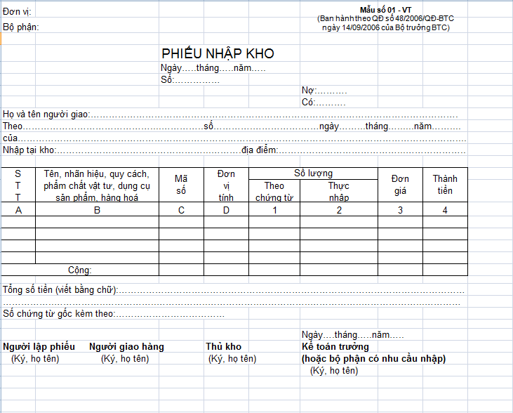

  - Mẫu Phiễu Xuất Kho

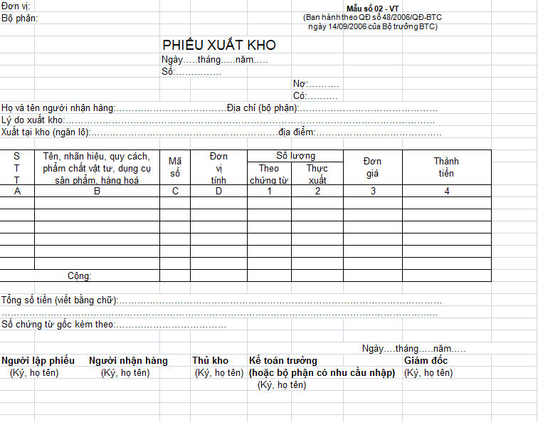
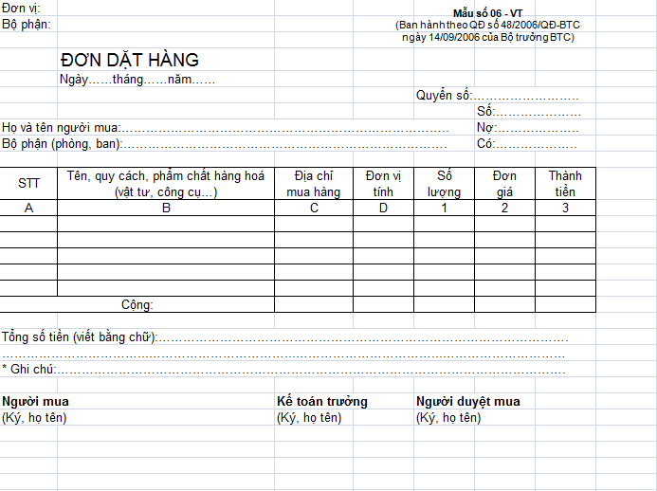

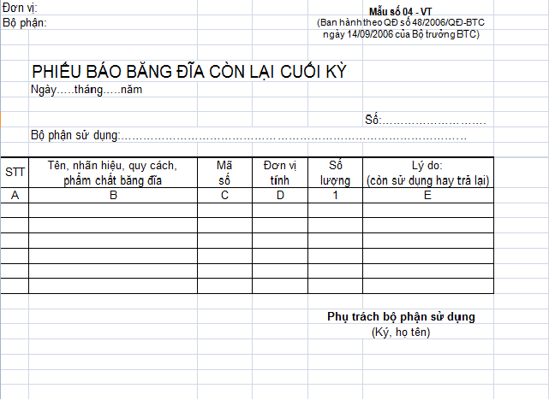

- NHU CẦU TIN HỌC HÓA
- Thiết kế cơ sở dữ liệu
Nhu cầu thiết kế cơ sở dữ liệu và xây dựng phần mềm để có thể quản lí toàn bộ cửa hàng nhanh chóng và tiện lợi, báo cáo doanh thu giúp người sử dụng có hướng giải quyết tốt hơn trong việc kinh doanh.
- Thiết kế Website
Xây dựng một website bán hàng trực tuyến trên mạng đồng thời quảng bá cửa hàng.

Phần II: PHÂN TÍCH THIẾT KẾ HỆ THỐNG THÔNG TIN TIN HỌC HÓA HỖ TRỢ CÔNG TÁC QUẢN LÝ CỬA HÀNG BÁN BĂNG ĐĨA
- HỆ THÔNG TIN Ý NIỆM
- Mô hình ý niệm truyền Thông
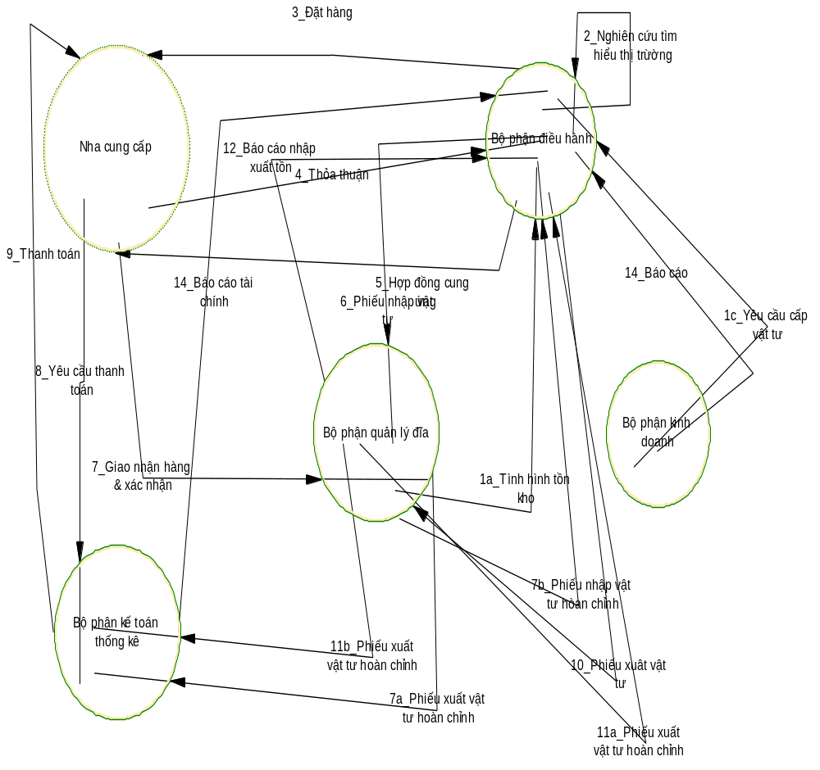

- Mô hình Ý niệm dữ liệu
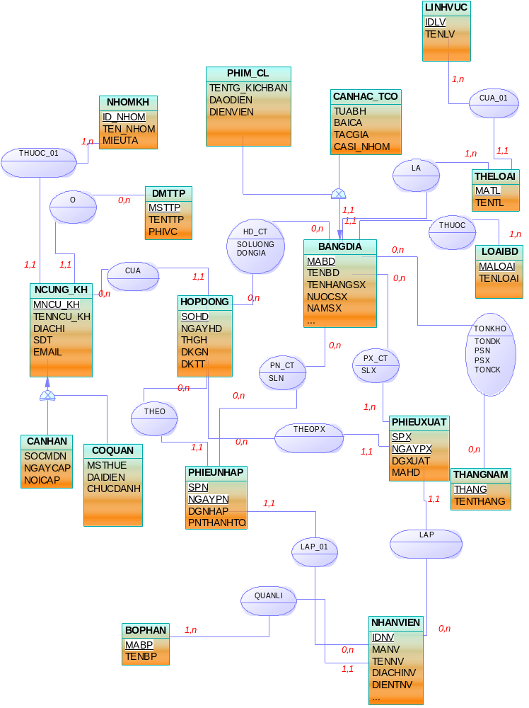

- Mô hình Xử lí dữ liệu
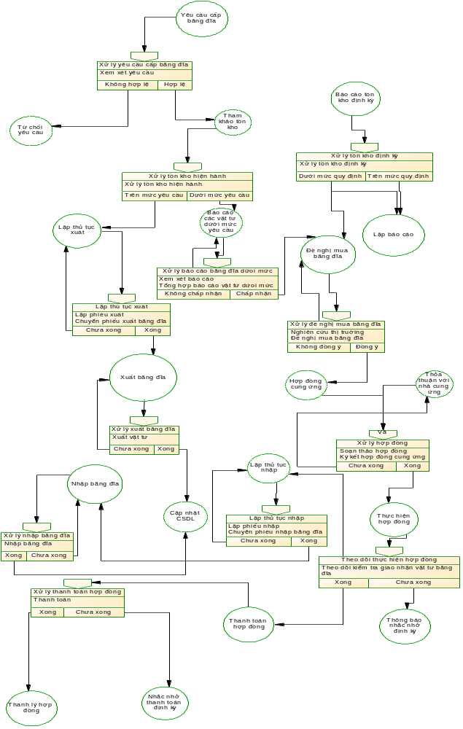

- HỆ THÔNG TIN LOGIC
- Mô hình logic dữ liệu
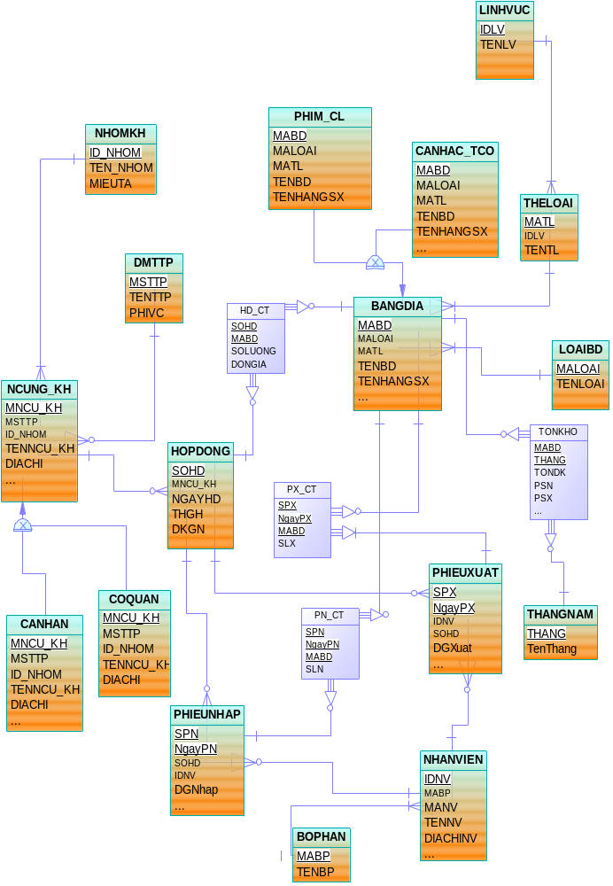

- Mô hình tổ chức dữ liệu
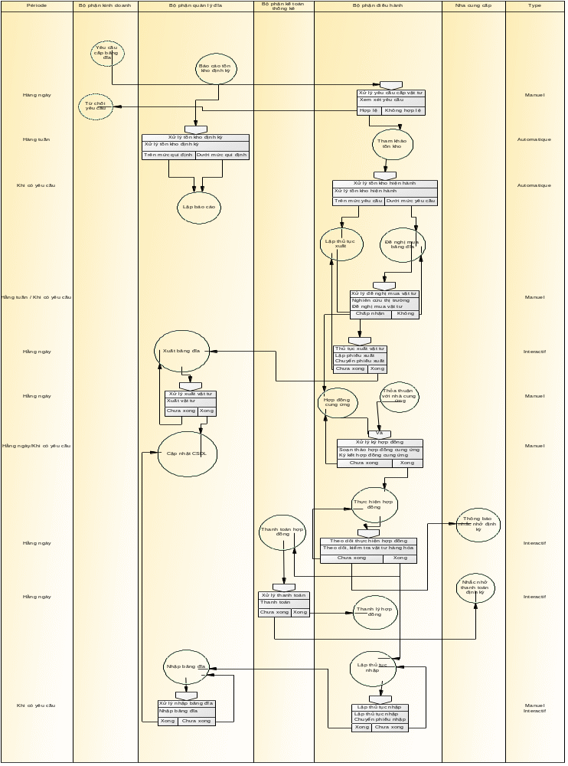
- HỆ THÔNG TIN VẬT LÝ
- Mô Hình Vật Lý Dữ Liệu
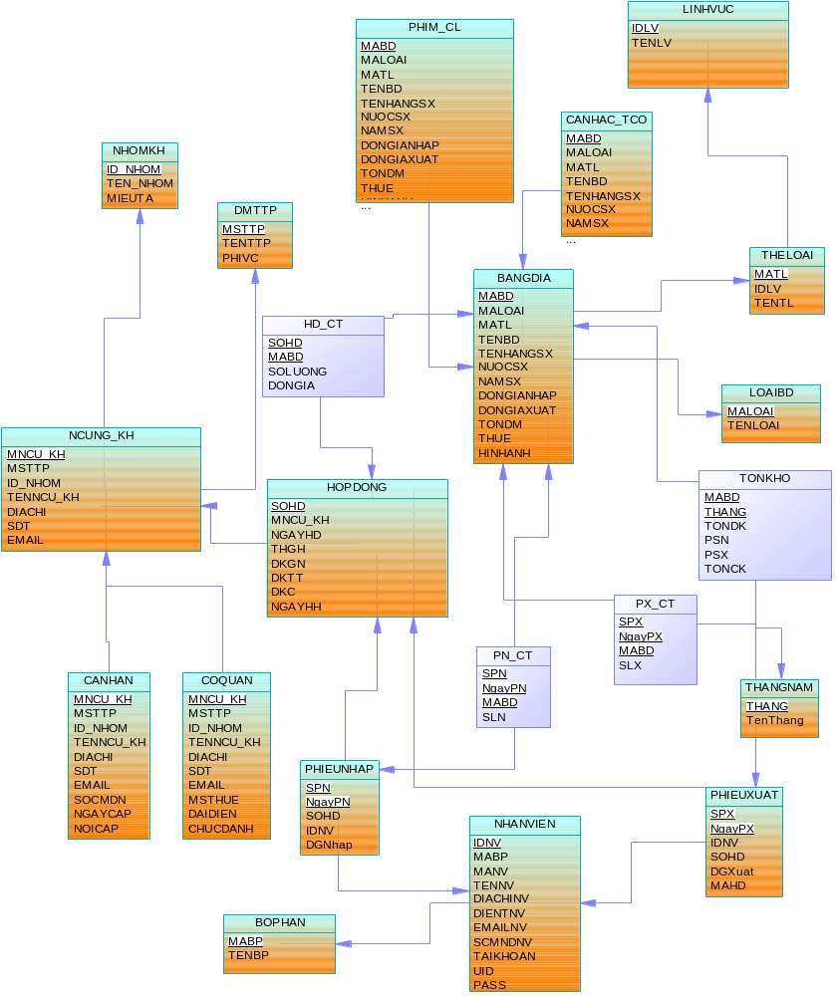
- Công Cụ Cài Đặt
- Micorosoft SQL Server 2005 Express Edition.
- Visual studio 2010.
- Power AMC 15.1
- DXPerience 10.2.8.
- Ajax.

MÔ HÌNH CHỨC NĂNG PHẦN MỀM QUẢN LÝ

NGƯỜI DÙNG
HỆ THỐNG
DANH MỤC
HỒ SƠ
THOÁT
ĐĂNG XUẤT
PHÂN QUYỀN
ĐỔI MẬT KHẨU
DANH MỤC TỈNH THÀNH PHỐ
NHÓM KHÁCH HÀNG
HỆ THỐNG
BẢO MẬT
ĐỐI TÁC
KHÁCH HÀNG
NHÀ CUNG ỨNG
BĂNG ĐĨA
THÁNG NĂM
LĨNH VỰC
THỂ LOẠI
LOẠI BĂNG ĐĨA
BĂNG ĐĨA
TỔ CHỨC
BỘ PHẬN
NHÂN VIÊN
QUẢN LÝ BĂNG ĐĨA
BÁO CÁO THỐNG KÊ
PHIẾU NHẬP
PHIẾU XUẤT
ĐƠN ĐẶT HÀNG
DOANH THU
TỒN KHO
THỐNG KÊ

IV. MỘT SỐ GIAO DIỆN CỦA PHẦN MỀM QUẢN LÝ
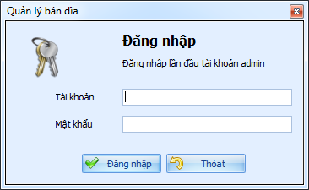
Form Login vào hệ thống của nhân viên ,tùy nhân viên mà có chức năng trong phần mềm khác nhau.
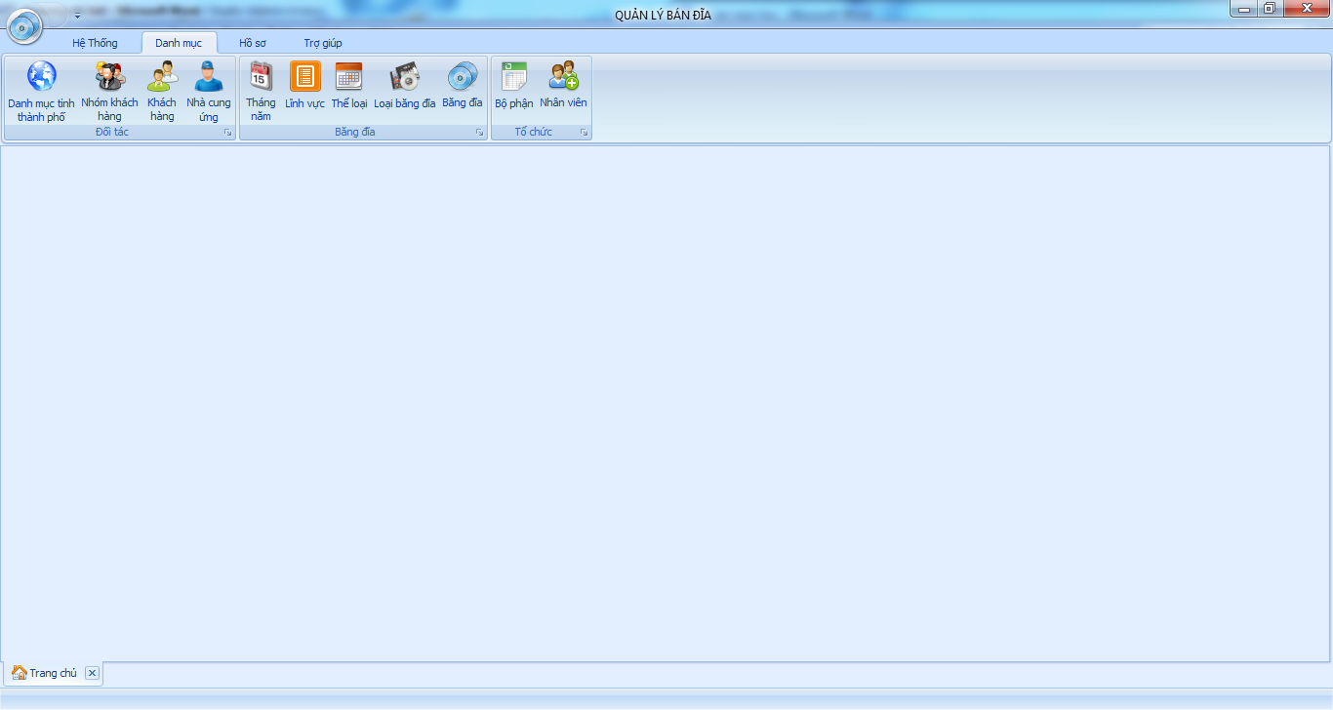
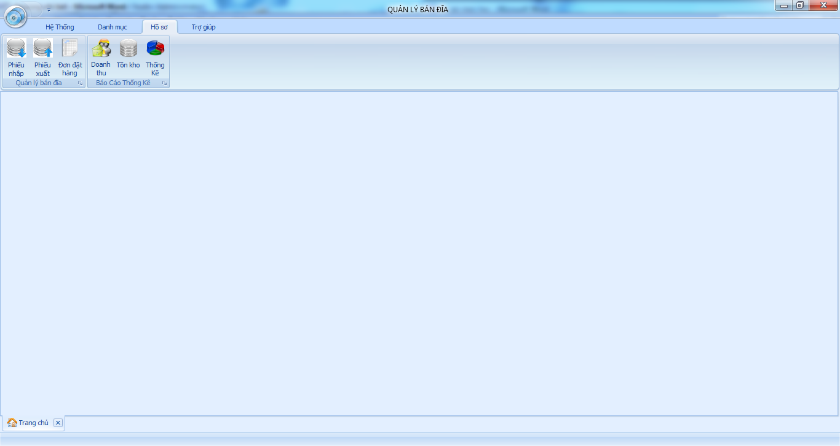
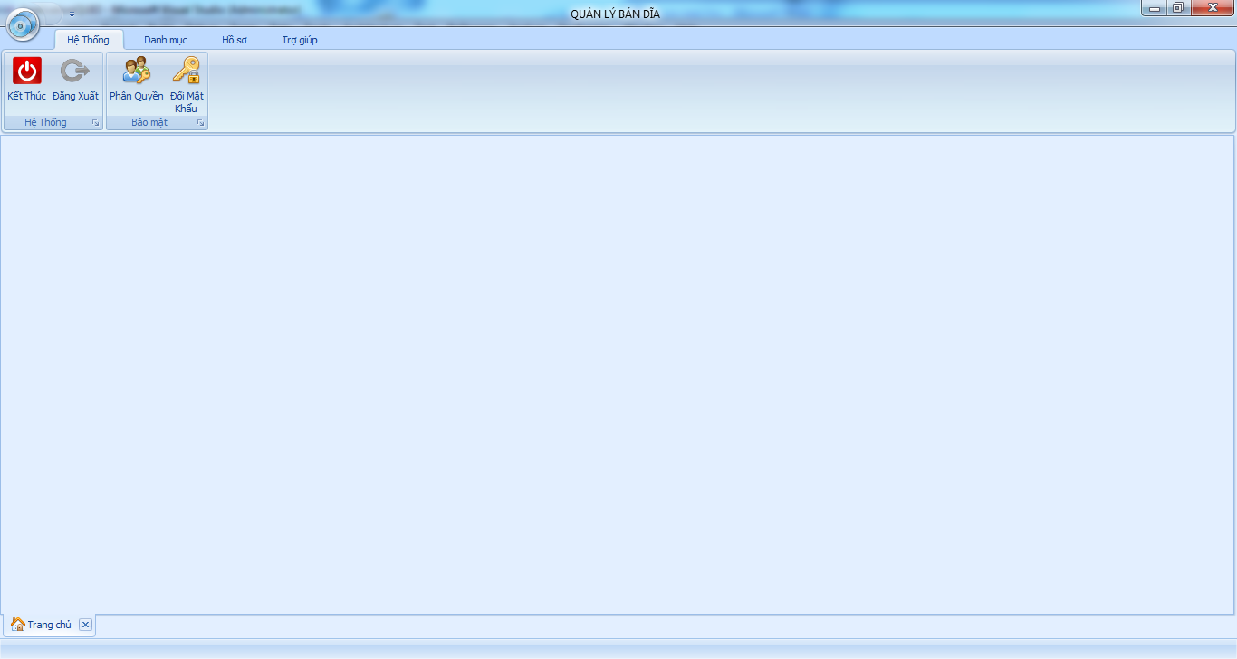
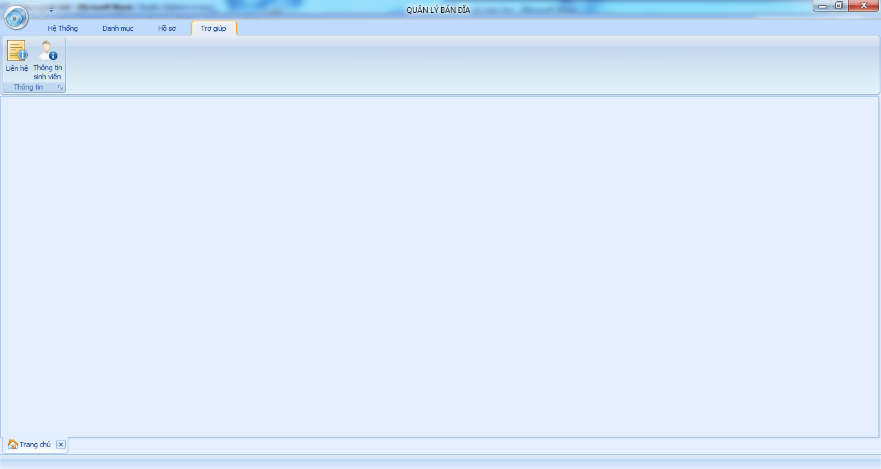
Giao diện Menu chính của phần mềm được chia làm 4 phần : Hệ thống, Danh mục, Hồ sơ, Trợ giúp.
Các chức năng chính trong menu Hệ thống:
Form phân quyền cho các nhân viên , tùy theo bộ phận mà nhân viên đưoc phân quyền khác nhau , ngoài ra Form cho phép thêm User đăng nhập vào hệ thống.
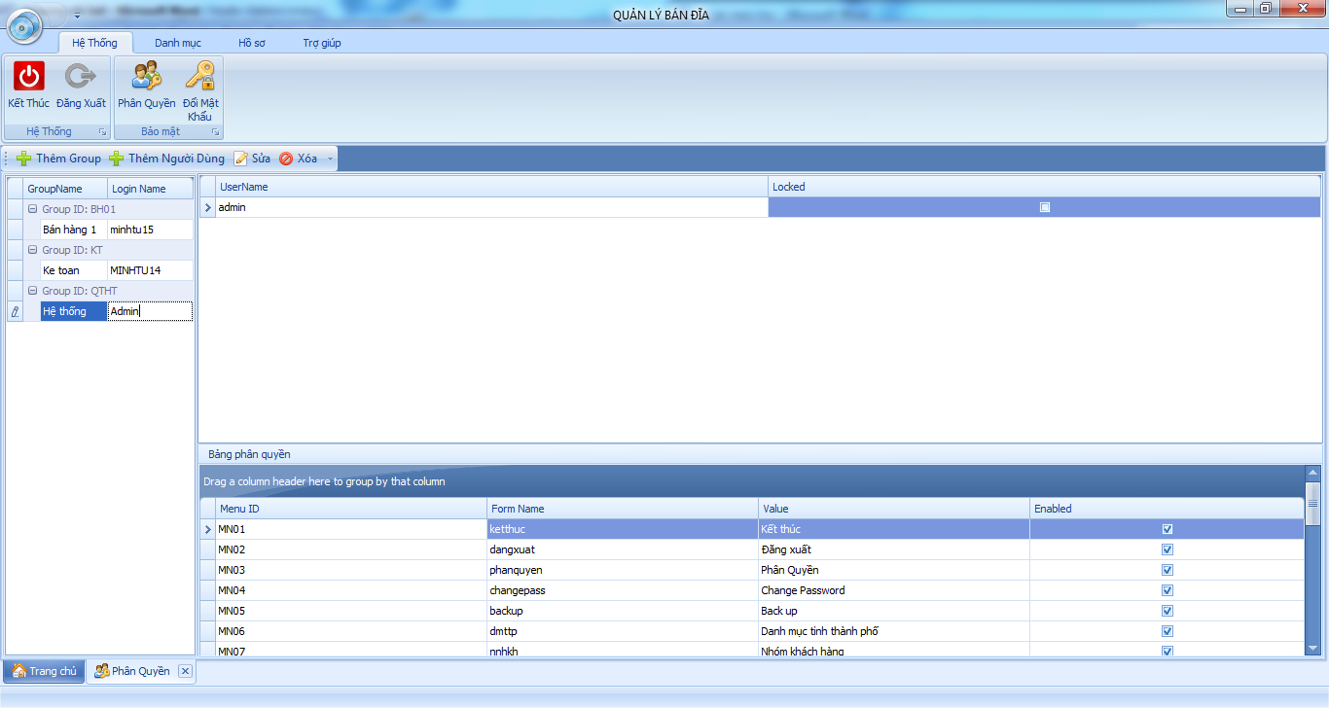
- Form đổi mật khẩu cho User
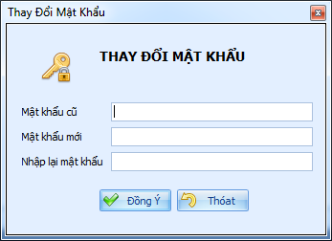
Các chức năng chính trong Menu Danh Mục :
- Form DMTTP
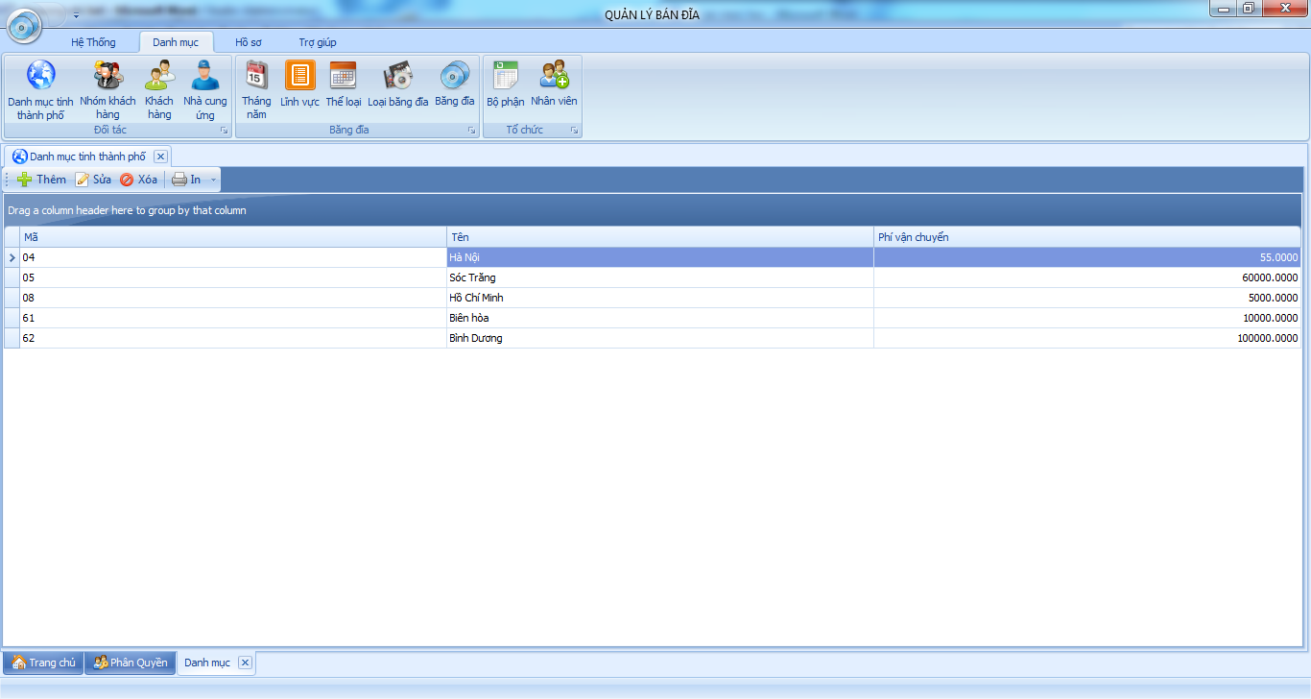
- Form Nhóm Khách hàng
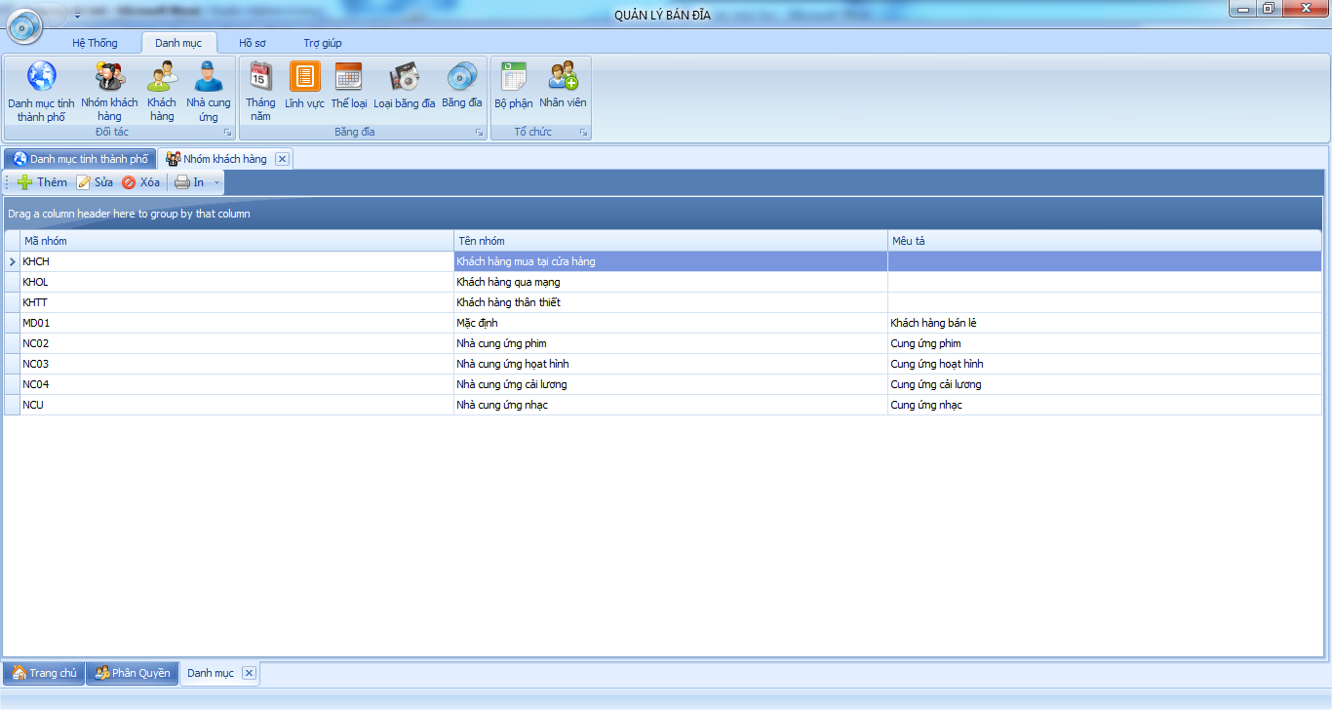
- Form Khách hàng
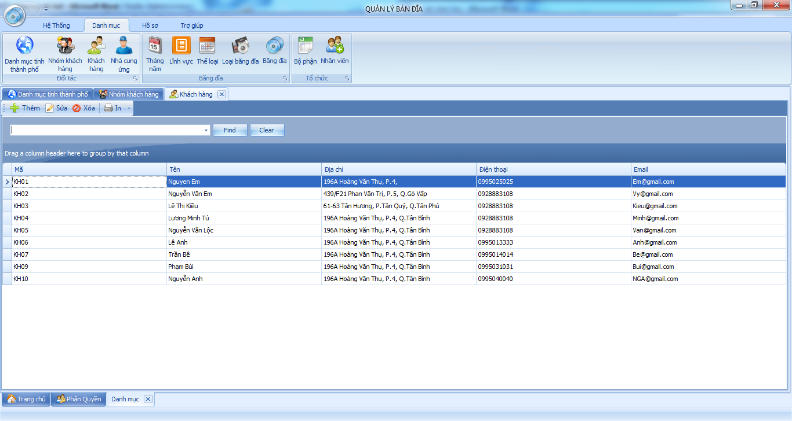

- Form Nhà Cung Ứng

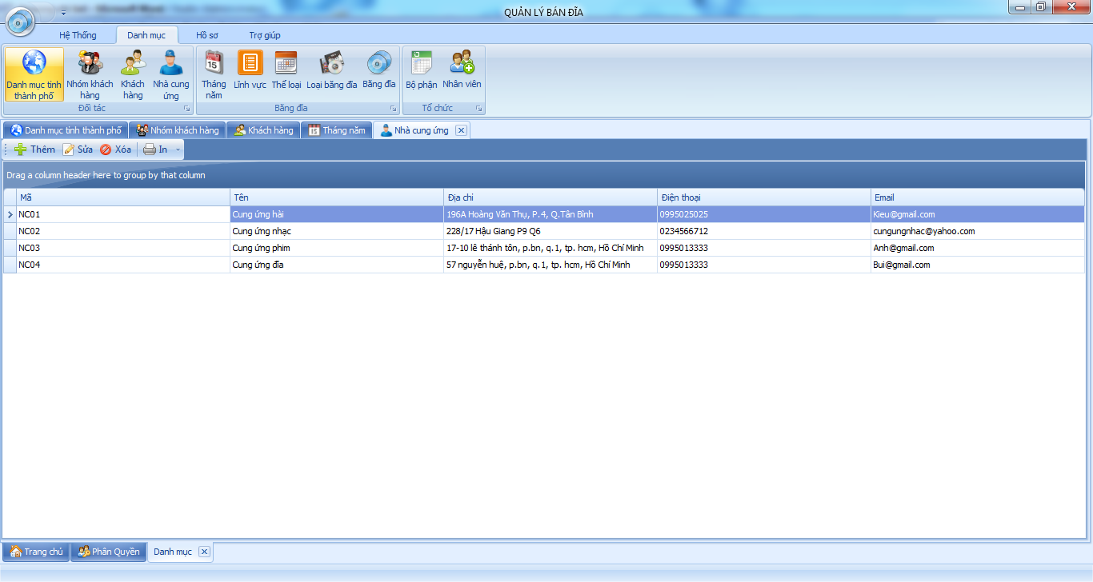
- Form Lĩnh Vực
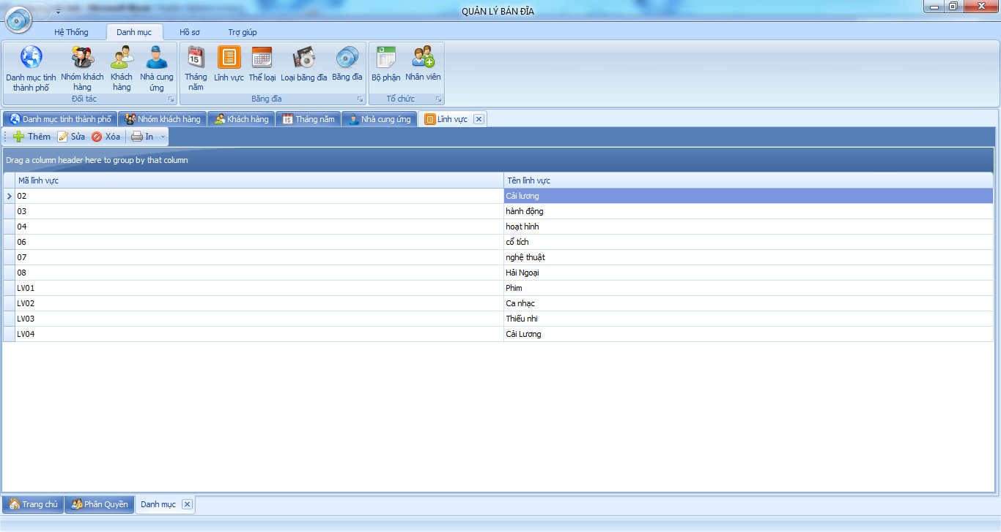
- Form Thể Loại
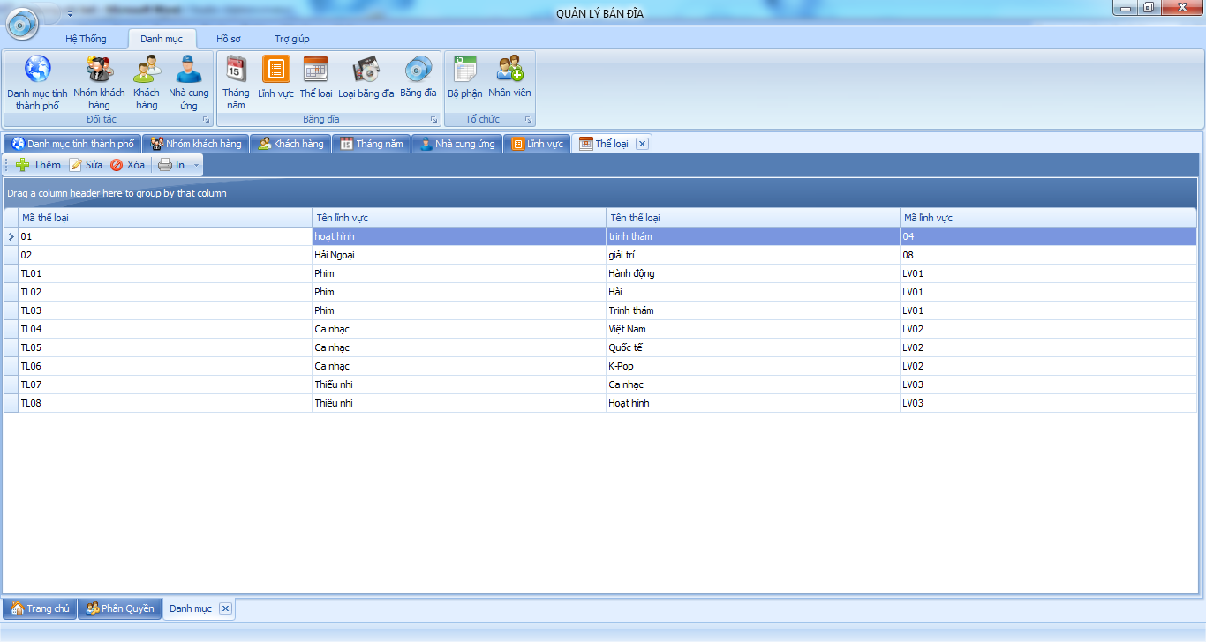
- Form Loại Băng Đĩa
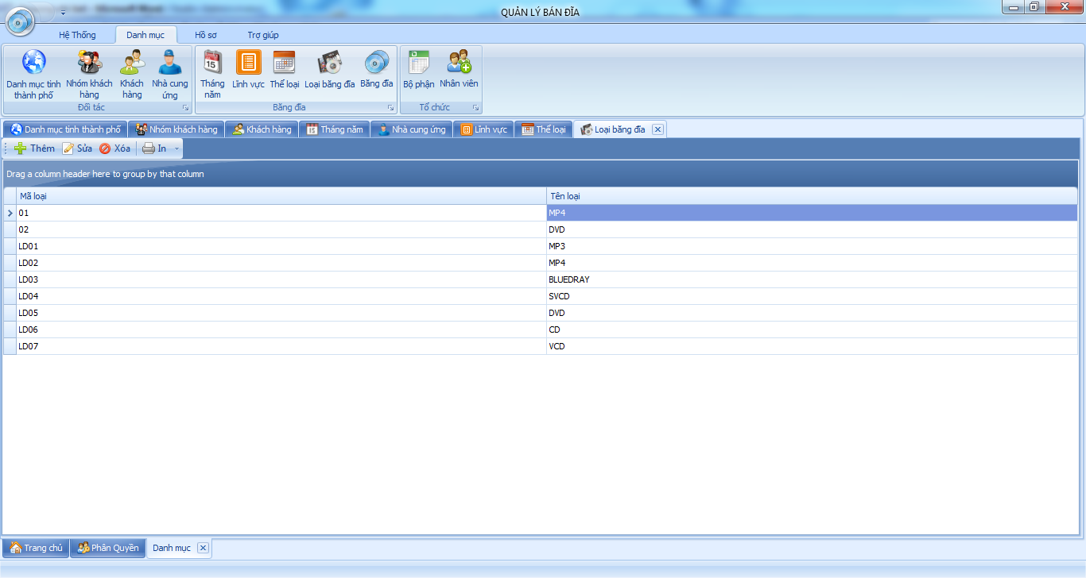
- Form Băng Đĩa
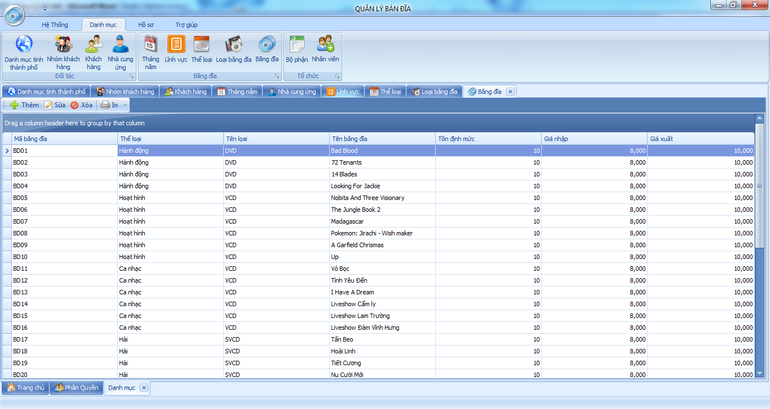
- Form Bộ Phận
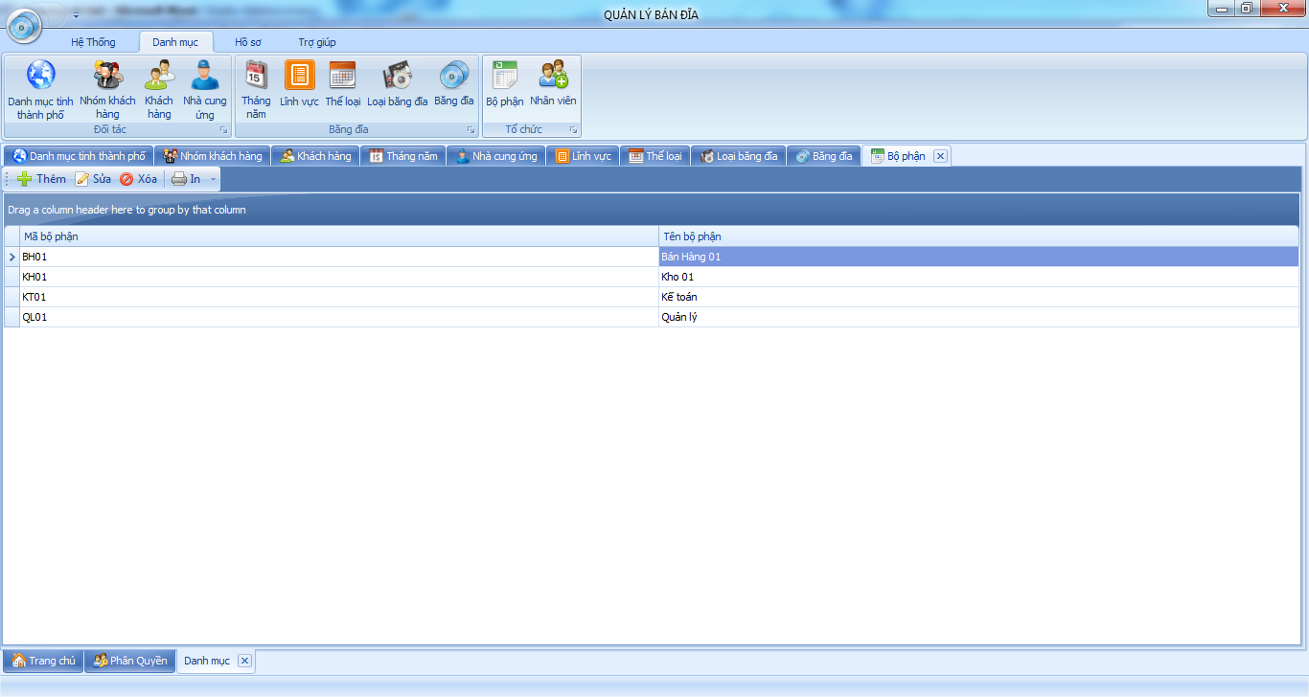
- Form Nhân Viên
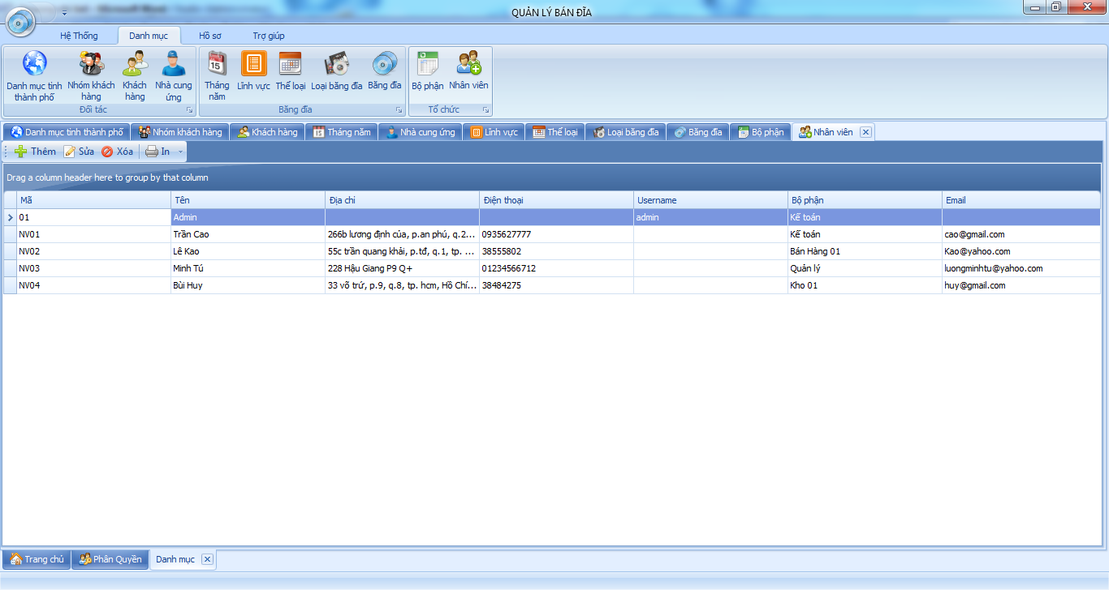
Các Form nằm trong menu Danh Mục đều có các chức năng cơ bản : thêm, xóa, sửa và in.
  - Thêm : hiện lên các thuộc tính cần thiết tạo nên một đối tượng trong menu danh mục.
  - Sửa : Khi cần sửa thông tin nào cần thiết , ta chọn trên bảng lưới và chọn sửa.
  - Xóa : cho phép bạn xóa mẫu tin bất kỳ trong lưới .
  - In : In các mẫu tin có trong lưới dưới nhiều dạng khác nhau như : HTML,Image,PDF….
Các chức năng chính trong menu Hồ sơ:
- Form Phiếu nhập
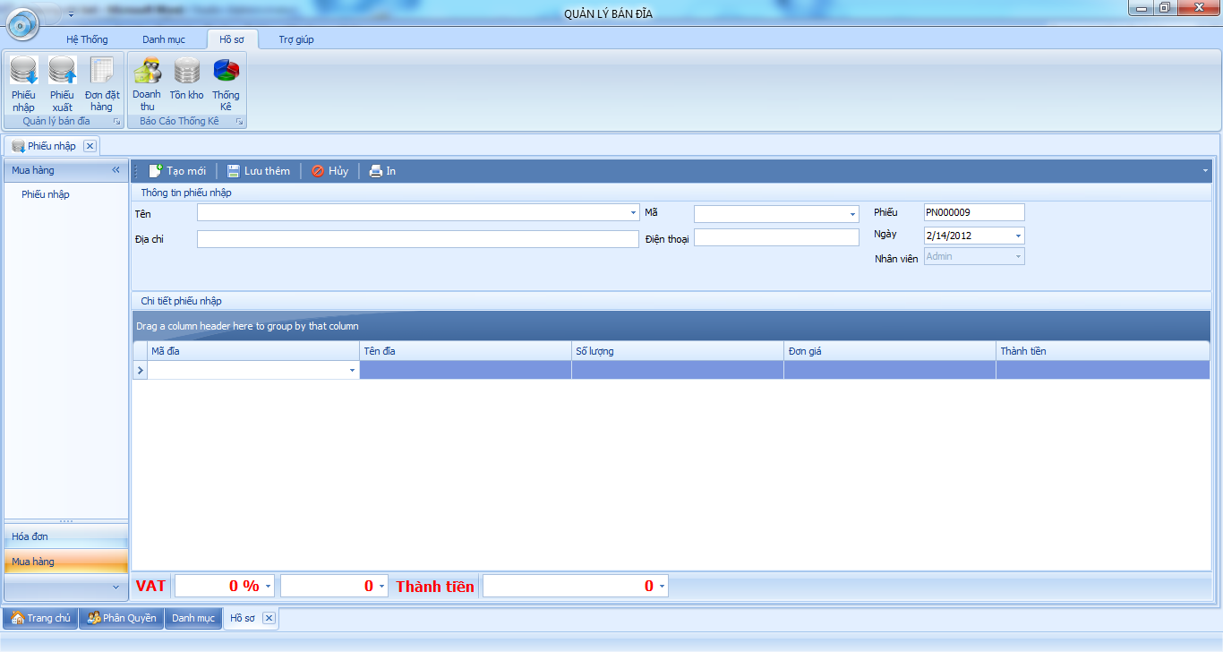
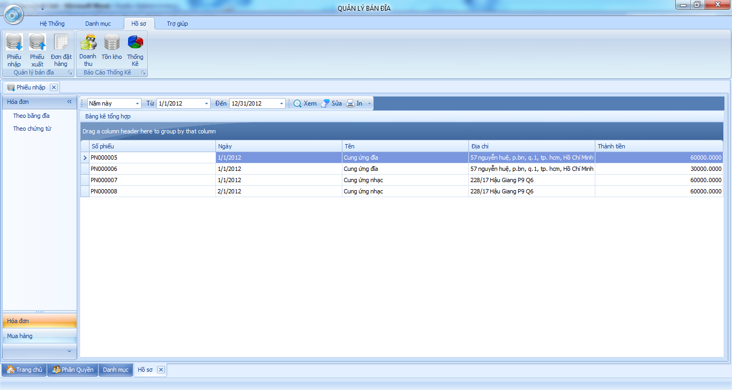
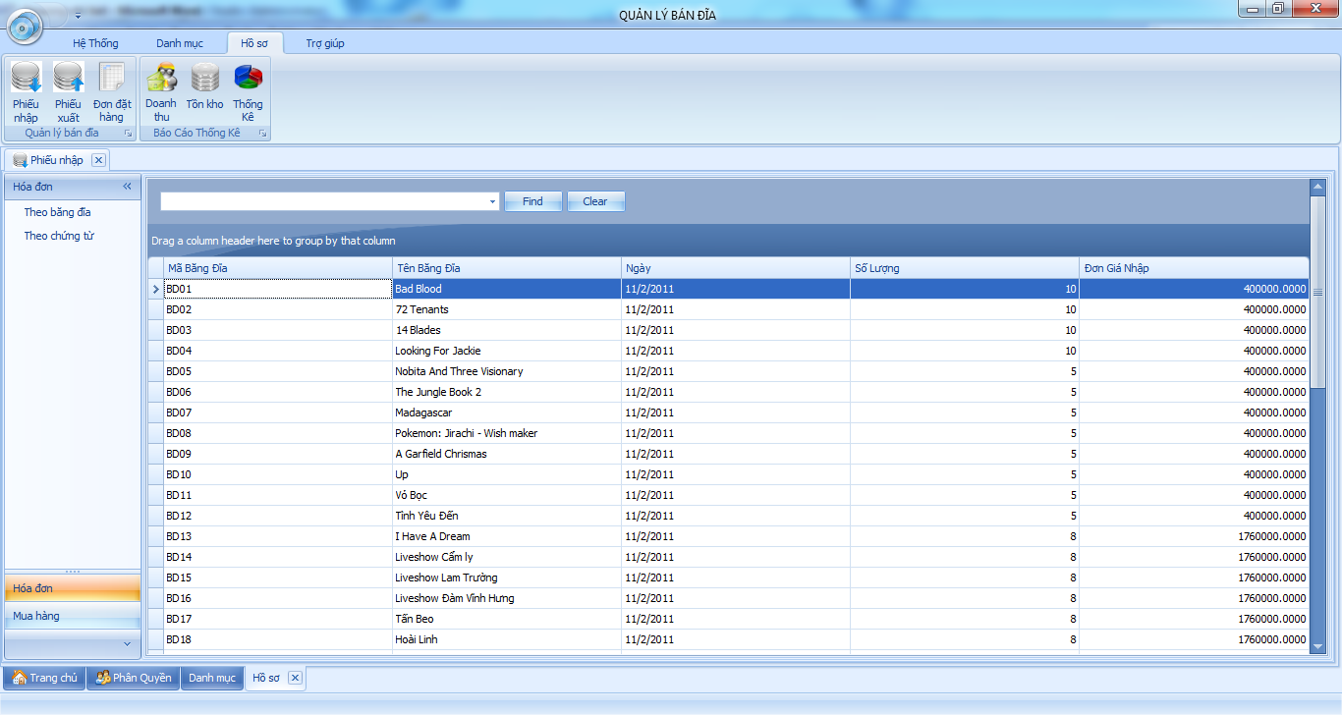
- Form Phiếu xuất
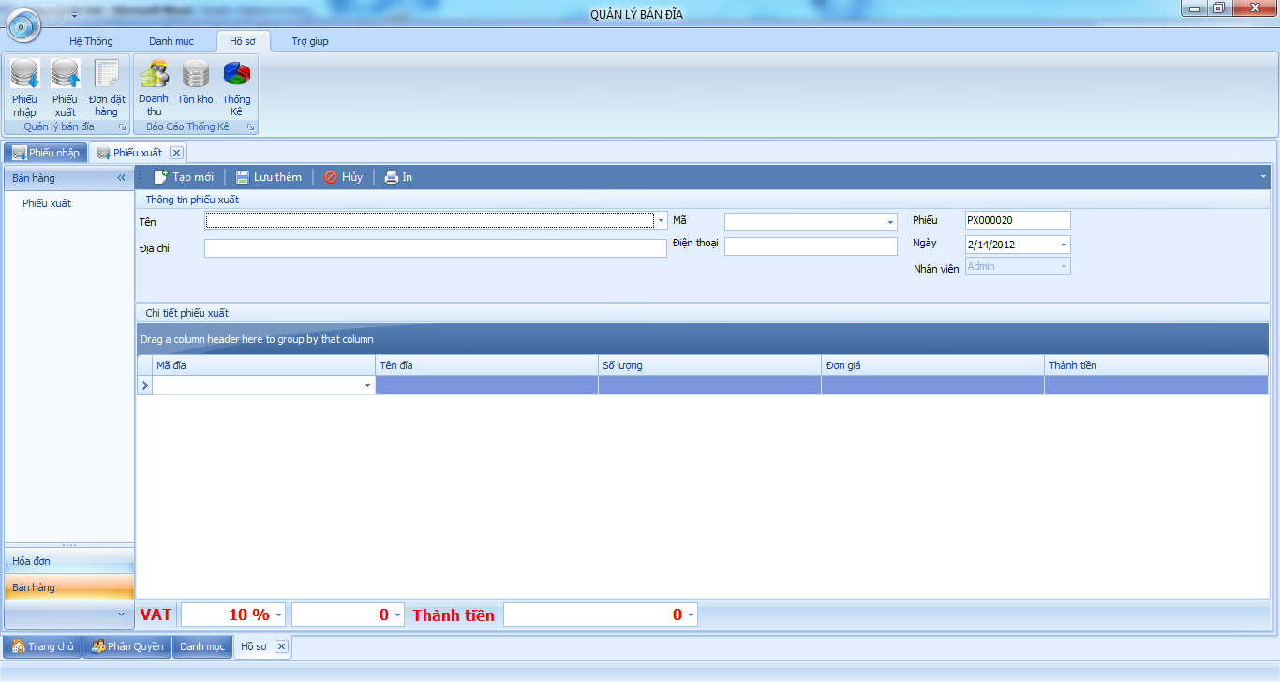
- Form Đơn đặt hàng – Hợp đồng
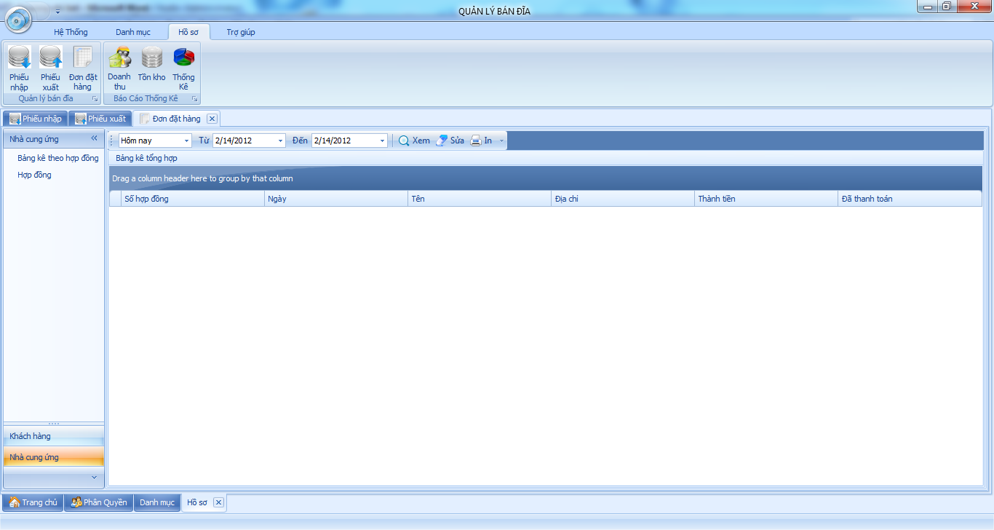
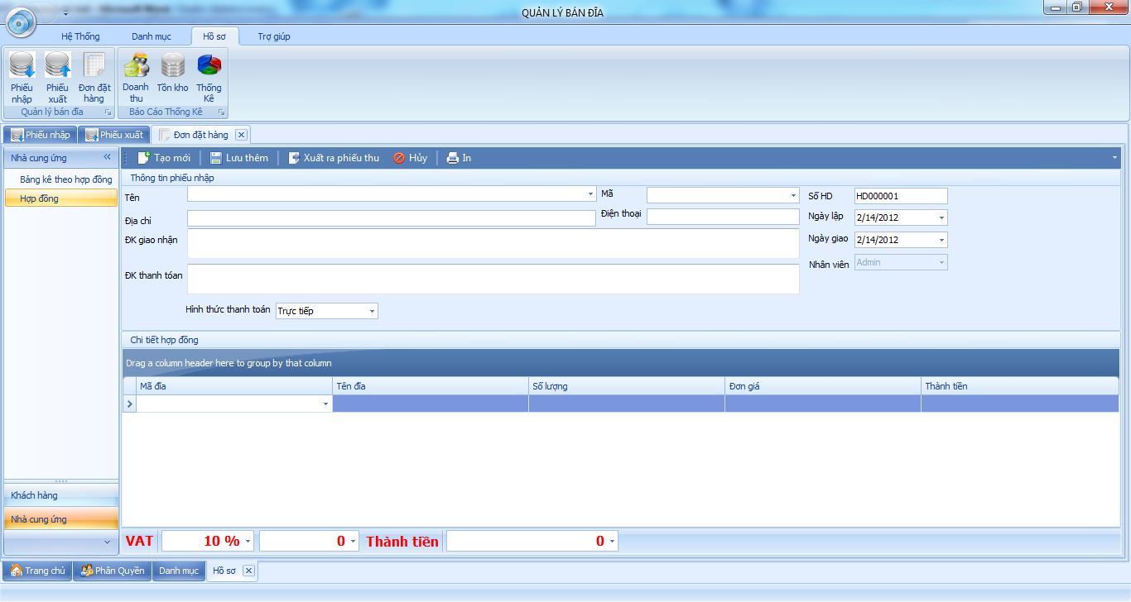
Ở các Form Phiếu Xuất , Phiếu Nhập và Hợp Đồng thì mọi thứ đều được tải lên Form, ngửời sử dụng chỉ cần chọn đối tác , chọn sản phẩm và lưu. Khi lưu hoàn tất sẽ tự động in ra phiếu xuất , phiếu nhập hoặc hợp đồng tương ứng với ngừơi dùng vừa chọn
- Form Doanh thu bán hàng
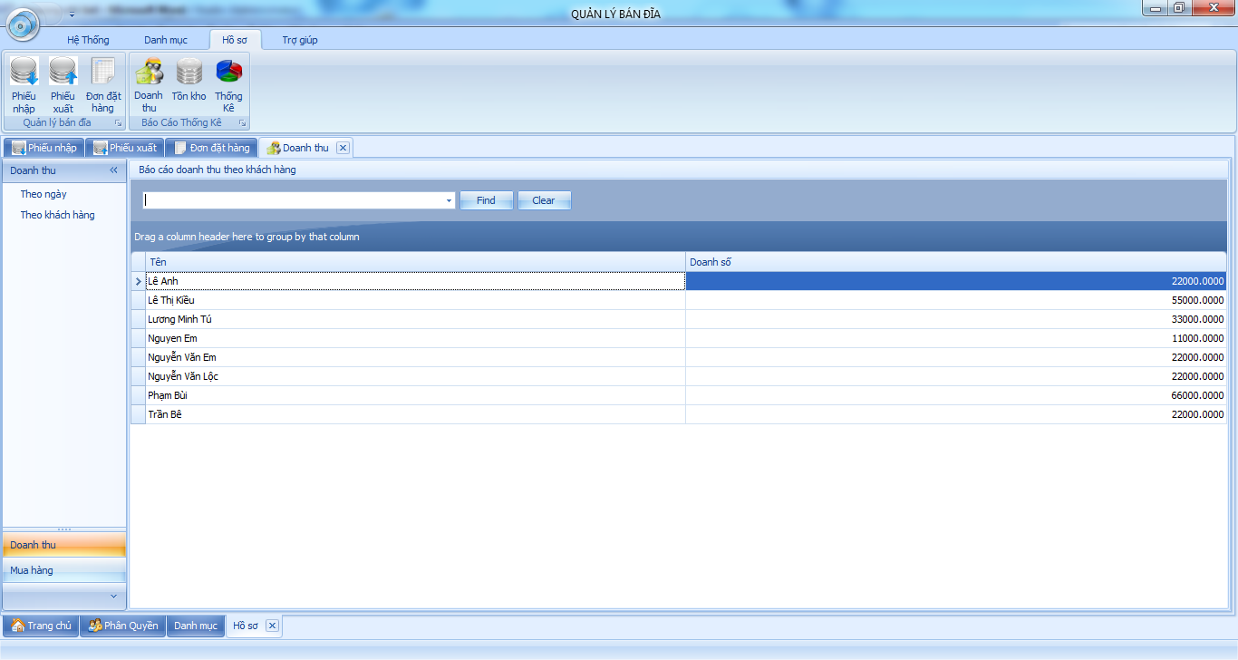
- Form Tồn kho
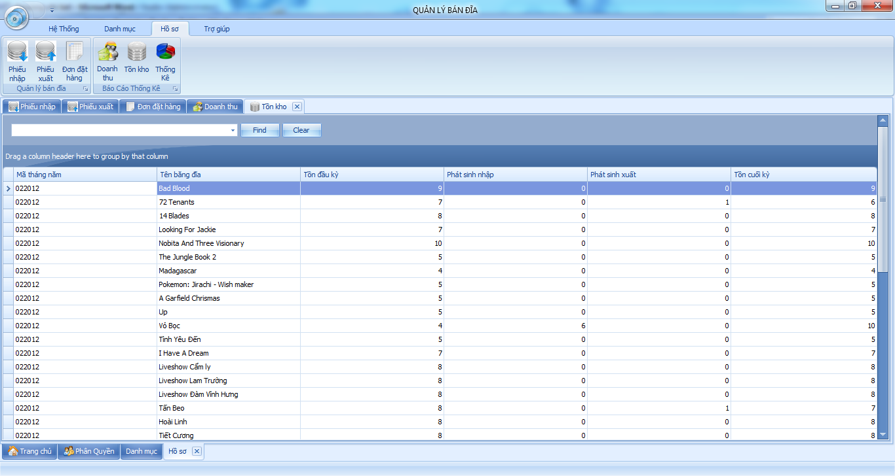
Để bảm đảm về đồng bộ dữ liệu người dùng không đựơc chỉnh sửa Form tồn kho, mà chỉ có thể cập nhập tồn kho qua các phiếu nhập và phiếu xuất .
- Form Thống kê doanh thu bán hàng
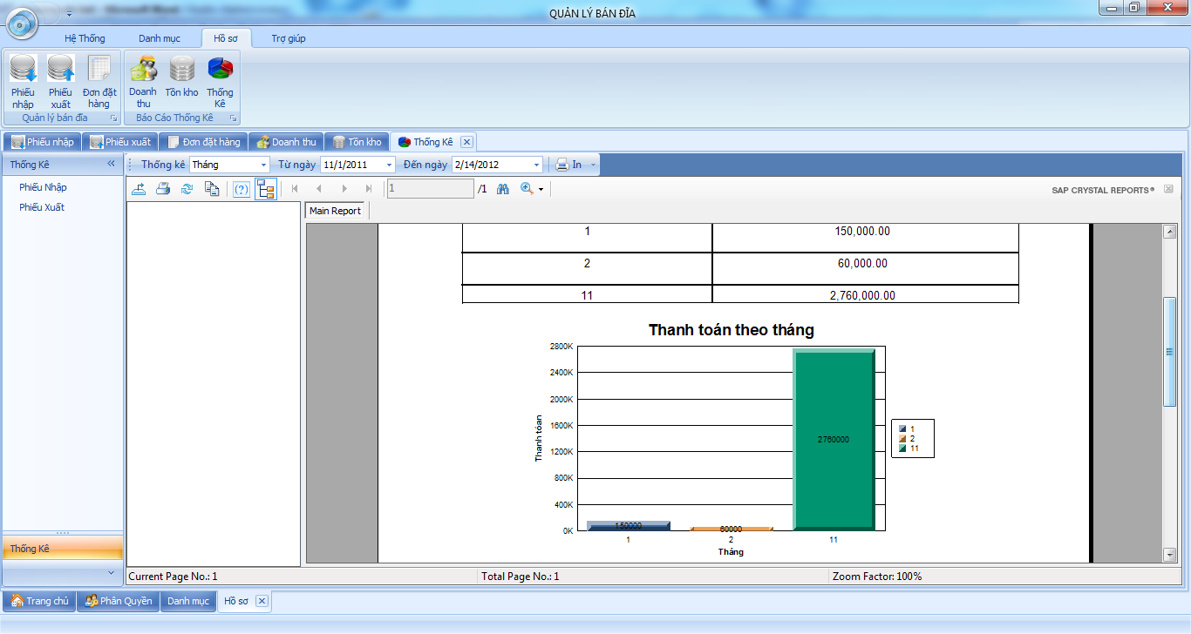
Tại form thống kê sẽ có 4 dạng thống kê :thống kê theo ngày,tháng, quý và năm
In : sẽ trả về số liệu cần thống kê theo doanh số và biểu đồ để so sánh.
Các loại báo cáo :
- Phiếu xuất
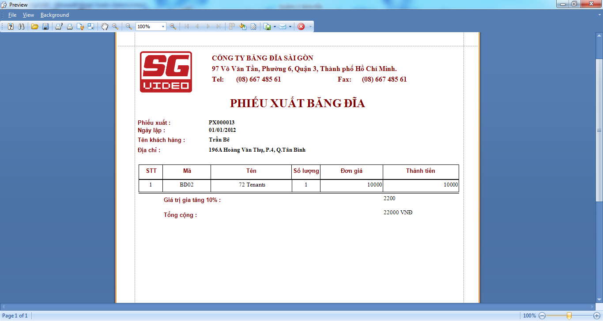
- Phiếu nhập
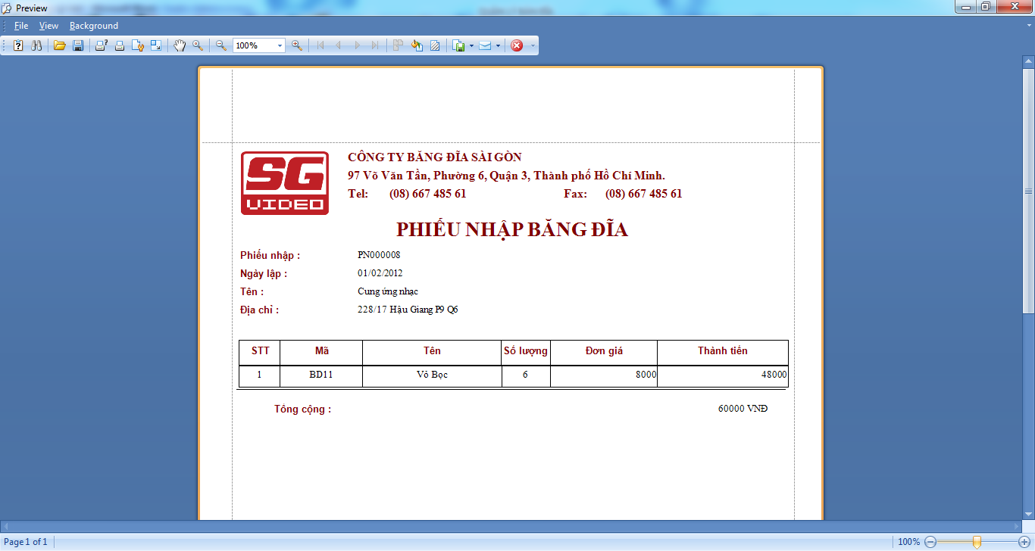
- Đơn đặt hàng
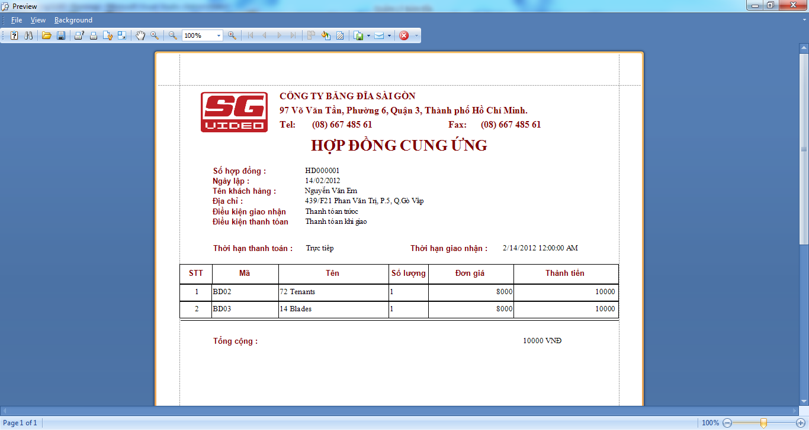

Phần III: CÀI ĐẶT
- MỘT SỐ YÊU CẦU KHI CÀI ĐẶT
Phần mềm được sử dụng chung với công cụ quản lý dữ liệu Microsoft SQL Server 2005. Trong công cụ này ta có thể trực tiếp thêm, xóa sửa dữ liệu, hoặc update dữ liệu. Hoặc có thể sử dụng các câu truy vấn quản lý dữ liệu trong phần mềm. Bên cạnh đó không thể không nhắc đến một cụ quan trọng là Microsoft Visual Studio . Ở phần mềm này chúng tôi sử dụng bộ cung cụ Microsoft Visual Studio 2010 bằng ngôn ngữ lập trình C#. Với công cụ lập trình Microsoft Visual Studio 2010, cho ta thiết kế giao diện của phần mềm chương trình, tích hợp cài đặt thông qua lập trình. Chúng tôi cũng sử dụng chương trình PowerAMC 15.1. Thông qua chương trình này giúp cho việc thiết lập mô hình quản lý của hệ thống phần mềm. Qua đó giúp chúng tôi phân tích hệ thống phần mềm quản lý chặt chẽ hơn.
Trong quá trình thiết kế phần mềm này, chúng tôi cũng cần sự hỗ trợ của một số chương trình phụ như: Unicode để đánh chữ tiếng Việt có dấu. Hệ điều hành Win 7 hoặc Window XP để thiết kế trên nền Microsoft Visual Studio 2010 được tối ưu hơn.
- Tài Liệu tham khảo:
            - Sách Phân tích thiết kế hệ thống thông tin quản lý của thầy Trần Thành Trai do NXB Thống Kê phát hành.
            - Sách Cơ Sở Dữ Liệu Phân Bố , tác giả Nguyễn Trung Trực do NXB ĐH Quốc Gia TP.HCM phát hành.
            - Visual Studio 2010 Lập Trình C# 2010 cơ bản ĐH Mở TPHCM.
            - Bài tập Các mô hình trong môn Công Cụ Phân Tích Thiết Kế Hệ Thống Thông Tin của cô Phan Mỹ Trinh.
- Yêu cầu về thiết bị:
Với phần mềm Quản lí băng đĩa không bắt buộc yêu cầu cấu hình máy sử dụng phải mạnh. Cấu hình máy tối thiểu có thể sử dụng được là:
  - Pentium IV 1Ghz
  - Ram: 1GB
  - VGA: Onboard 256MB
  - Dung lượng trống: 1GB
  - Hệ điều hành tối thiểu: Win XP.
Đặc biệt máy tính phải cài đặt sẵn công cụ quản lí dữ liệu Microsoft SQL Server 2005 (hoặc Microsoft SQL Server 2008 ).
- MÔI TRƯỜNG VẬN HÀNH
  - .NET Frame Work 4
  - Developer Express 10.2.8
  - Crystal Report Runtime 32 bit hoặc 64 bit
- MỘT SỐ ƯU KHUYẾT ĐIỂM
- Ưu điểm
Với công nghệ phát triển hiện nay, ở bất kỳ shop buôn bán nào chúng ta cũng dễ dàng phát hiện được sự thuận tiện và hiệu quả công việc của phần mềm quản lý mang lại. Bạn sẽ tốn ít thời gian hơn trong việc tính toán quản lý băng đĩa nhập về, sẽ có ích nếu chúng ta biết được thống kê theo ngày , tháng, quý, năm để điều chỉnh hợp lý lượng băng đĩa tồn trong kho. Sẽ dề dàng để biết được chính xác băng đĩa trong kho còn bao nhiêu để có thể đặt hàng từ nhà cung ứng và biết đựoc tên băng đĩa nào cửa hàng bán chạy, hàng tháng cửa hàng cũng không cần lo việc cập nhật số dư đầu kỳ vì phần mềm sẽ tự động tính toán và nhập số dư đầu kỳ cho cửa hàng. Việc quản lý bằng phần mềm có giúp các cửa hàng tránh tình trạng mất hàng vì các hàng nhập vào xuất ra điều có hóa đơn chứng từ xuất nhập nên tỷlệ mất băng đĩa sẽ rất thấp. Hơn thế nữa việc bán hàng sẽ trở nên thuận tiện hơn, chỉ cần thông quá giao diện tương tác chúng ta chỉ cần chọn tên khách hàng , sản phẩm số lượng và tính tiền giảm tối thiểu việc nhập liệu từ phía người sử dụng để tránh tình trạng sai sót ngoài ý muốn. Ngoài ra cửa hàng còn biết được khách hàng nào là khách hàng thân thiết thông qua việc thống kê doanh số dựa trên khách hàng.
- Khuyết điểm
Bên cạnh những ưu điểm đó phần mềm còn vài mặt hạn chế trong việc chưa phát triển tính năng phiếu thu, phiếu chi công nợ, thanh toán theo mã vạch , ngoài ra chưa đi sâu vào việc phân quyền chỉ phân quyền dưới dạng chức năng.
Hướng phát triển tiếp theo của phần mềm sẽ hoàn tất tính năng đó để hoàn thiện phần mềm. Ngoài ra để đảm bảo tránh rũi ro trong việc sử dụng và quảng cáo cửa hàng phần mềm sẽ phát trạng dưới dạng mạng cục bộ (LAN) và kết nối đến sever nhầm đảm bảo an toàn dữ liệu.

